幸 福 日 记
时 间：2020.9.14 地 点:紫薇树班 记 录：沙沙
- 晨间活动：

新的一周开始啦！今天勤劳的小蜜蜂有朵朵、木木、宗义、一一、杰然小朋友早早入园开放区角。快来和我们一起玩吧！
- 生活礼仪：
今天的营养早餐是：黄瓜炒蛋、醋溜藕丁、葱油卷、大米粥；营养午餐是：豇豆肉丝、小白菜炖豆腐、番茄肉丸汤、大米饭；加点是：火龙果、蒸南瓜；营养晚餐：洋葱炒肉片、白玉馒头、红薯粥。在舒缓的用餐音乐中，宝贝们捧着小碗大口的吃着饭，很美味呢。
- 自主探索：
今天小朋友进行的社会活动《你是我的好朋友》。活动开始前大家先来个热身游戏：找朋友，我们的路路告诉老师：“我的好朋友是梓辰”。那你们的好朋友都是谁呢，接下来的时间小朋友们畅所欲言，纷纷举手参与谈话环节，原来这么多的宝贝都有自己的好朋友呀！那现在就和沙沙一起看看书上的小朋友他们都和好朋友做什么事情吧？
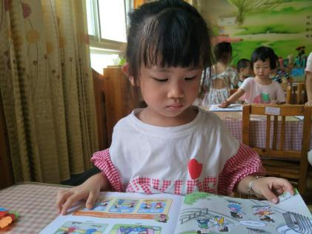
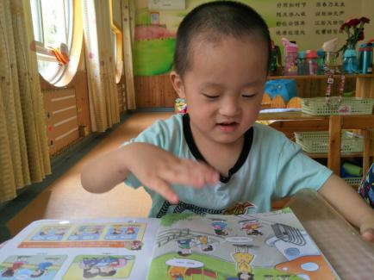
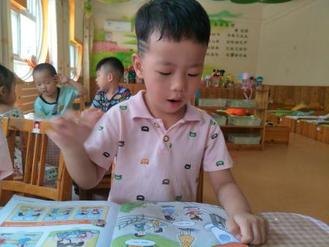

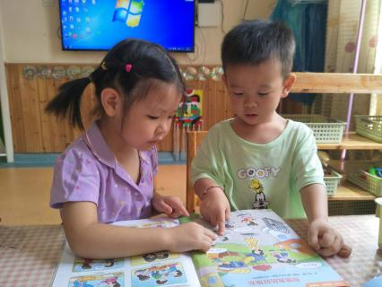
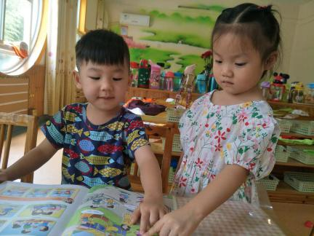
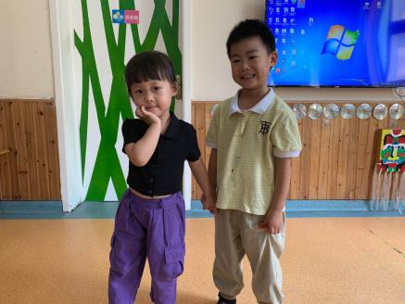

四、风采展示：
又到了才艺展示的环节，这周才艺展示主题：手指游戏《变身小动物》。小明星希希、昊昊、璇儿、妹妹、木木、融融、甜甜小朋友PK进行。大家对于儿歌内容掌握熟练，能迅速根据老师的口令做出相应动物的叫声。黄音璇小朋友在表情上更胜一筹，获得小朋友们一致好评，快把热烈的掌声送给她吧！
- 家园共育：
- 本周展示主题：手指游戏《变身小动物》。请明天才艺展示小明星：葛宸希、刘沫岑、邹一诺、杨杰然、董怡泽、郑绪彬提前做好准备。
- 完成《幼儿用书（1）》第25页。（操作贴画在书中间）

